Конспект НОД по декоративному рисованию в подготовительной группе «Подарки для друзей. Роспись украинских кувшинчиков»

Воспитатель: Будник Ирина Владимировна
Программное содержание:
Образовательные задачи:
- вызвать у детей желание расписывать посуду по мотивам украинской росписи.
- познакомить детей с разнообразием украинской росписи.
-закреплять умение создавать самостоятельную композицию, передавая растительный характер орнамента.
- уметь согласовывать композицию узора с формой изделия и его частей, заполнять узором большую часть поверхности силуэта, выполнять узор в определенной последовательности (кайма, ветка, ягоды листья, травка).
- совершенствовать умение рисовать концом кисти.

Развивающие задачи:
- развивать точность движения руки, плавность, ритмичность;
- уметь творчески применять элементы украинской росписи.

Воспитательные задачи:
- воспитывать интерес к народным промыслам, любовь и бережное отношение к природе, к народному декоративному творчеству;
- способствовать воспитанию дружеских чувств, желание сделать подарок и порадовать своих друзей.

Материалы: выставка предметов с украинской росписью; образцы элементов украинской росписи; кувшинчики из красной глины, кисти, баночки с одой, салфетки, краски-гуашь на каждого ребенка.
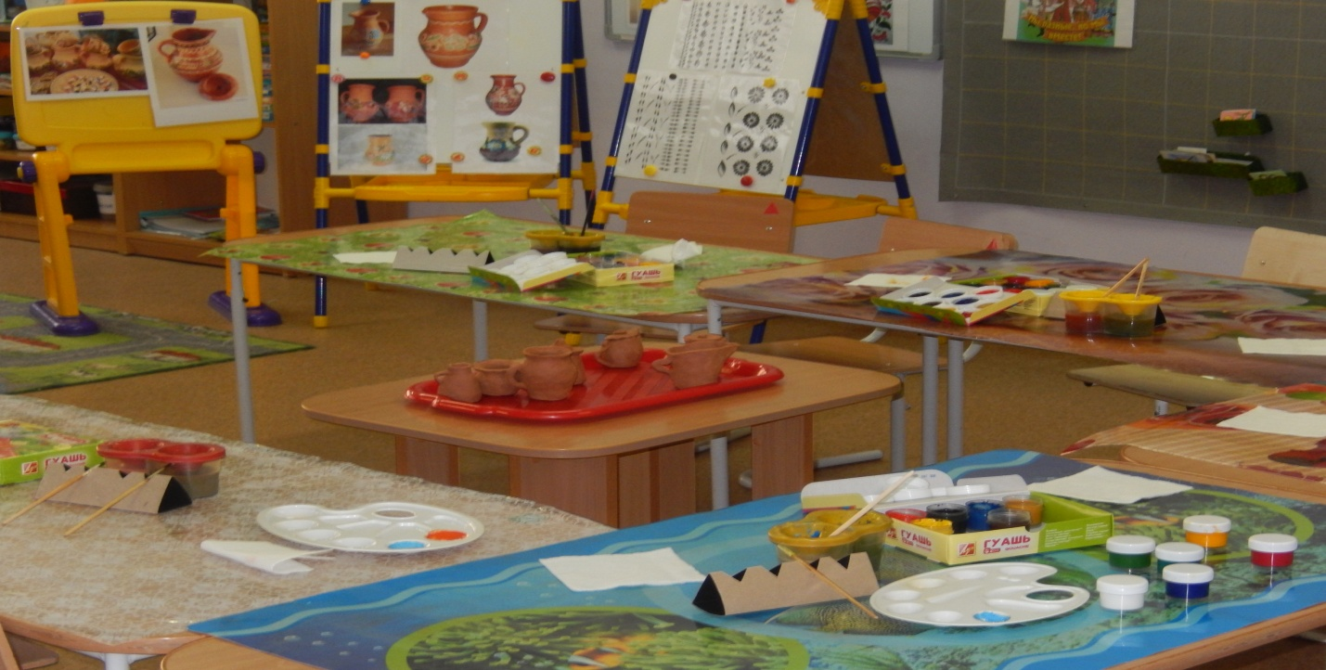

Ход занятия:

Орг.момент: Дети встают в круг
Собрались все дети в круг
Ты – мой друг и я твой друг!
Вместе за руки возьмёмся
И друг другу улыбнёмся!
Гости к нам пришли сегодня.
К ним сейчас мы повернёмся
И все вместе улыбнёмся
И скажем друг другу «ЗДРАВСТВУЙТЕ»
Ребята, а как можно еще поприветствовать друг друга, чтобы поднять настроение?

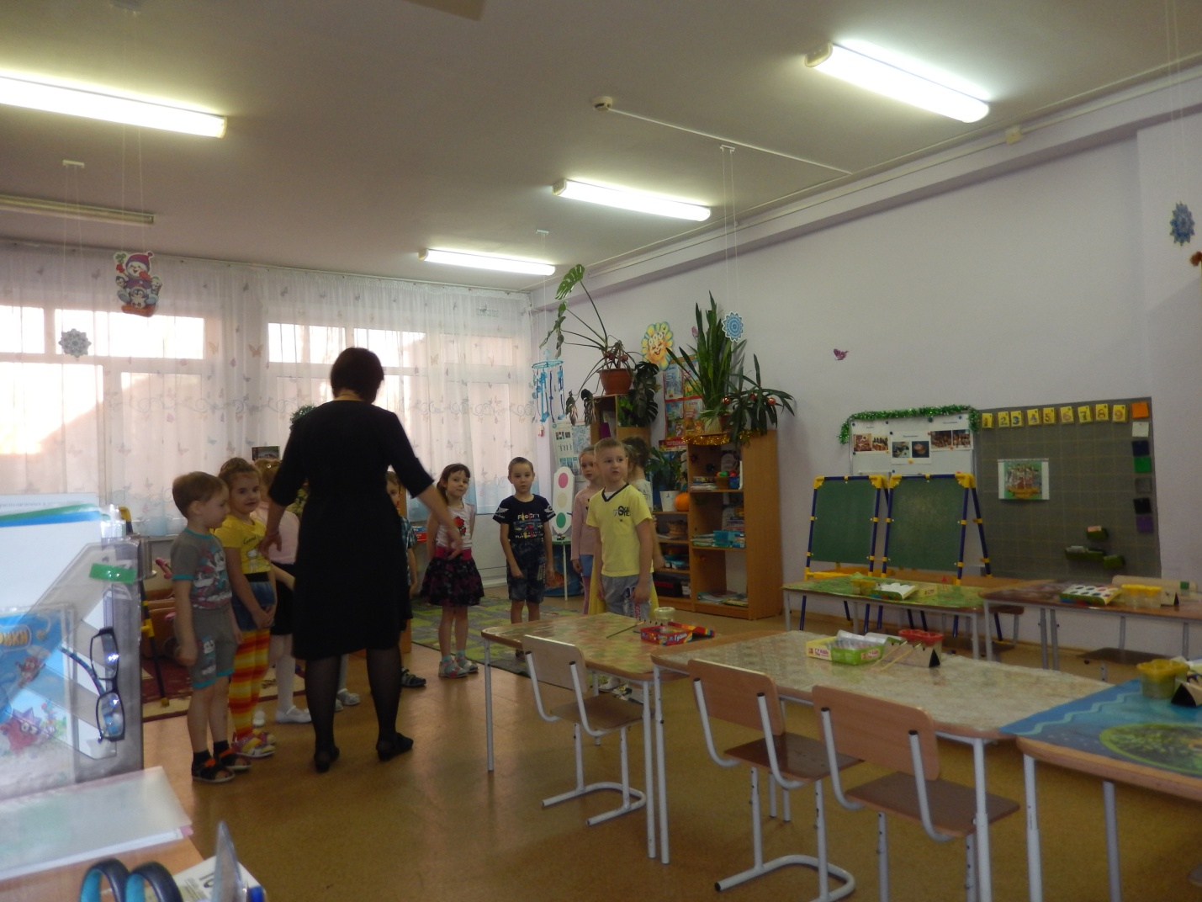
(«Здравствуйте», «Привет», «Доброе утро», «Добрый день», «Салют», «Рад вас видеть», «приветствую Вас», «Пожатие руки», «кивком головы»)
Упражнение «Назови ласково имя». А вам нравится, когда вас называют ласково? предлагаю встать в круг так, чтобы видеть глаза друг друга, назовите имя своего соседа так, чтобы оно стало ласковым.
Основная часть: Ребята, теперь, когда мы друг друга поприветствовали и подняли друг другу настроение, у меня к вам серьезный вопрос: «Скажите мне пожалуйста, а кто такие, друзья?» ответы детей
А вы считаете меня своим другом? ответы детей И я очень рада, что могу вас назвать своими друзьями! Мы дружим несмотря ни на что (национальность, цвет волос, глаз и т.д. – не имеют значения)
Ребята, а бывает ли такое, что вы ссоритесь? Из-за чего возникают ссоры? ответы детей Итак, самая частая причина ссор, когда вы не можете поделиться чем – то, или хотите заниматься одним и тем же делом. А что бывает после ссор? Ответы детей Правильно, потом мы обязательно миримся! Но лучше, конечно, поменьше ссориться!
Скажите, а какой большой праздник приближается к нам? Ответы детей Правильно, конечно новый год. И, мне кажется, это самый волшебный и замечательный праздник. Но мы забыли про наших «новых» друзей. Которых, я думаю, мы должны обязательно поздравить. Кто догадался, о ком я говорю? Ответы детей Да! У нас появились друзья с Украины. Мы для них построили настоящую хатку-мазанку, завели им домашнее хозяйство, в общем сделали все, чтобы они себя чувствовали как дома. Но я знаю точно, чего же им не хватает и какому подарку на Новый год они действительно обрадуются. На Украине, так же как и в России, есть много народных умельцев, которые занимаются народными промыслами. Один из них – это роспись. Роспись по дереву, на стенах жилища, и конечно же роспись посуды. А вы можете назвать мне, элементами какой росписи гордятся в России и знают во всем мире? (городецкая, гжельская, хохломская и т.д.) Так вот, на Украине так же есть роспись, которой гордятся на Украине и знают по всему миру.
На доске расположены иллюстрации разных видов украинской росписи. Дети рассматривают, сравнивают, выделяют акценты.
Ребята, я предлагаю вам сегодня попробовать стать настоящими умельцами, и расписать наши глиняные кувшины. Это и будет лучший подарок для наших друзей из Украины. Ведь они очень любят крынки. В них они хранят молоко.

Роспись детьми кувшинчиков.
Ребята, давайте присядем за свои места и закроем глаза. Представьте себе узор, который вы хотели бы нарисовать.
А для того что бы нашу идею воплотить, нам нужно размять ладони и пальцы. Приготовьте руки для работы.

Дружба
Дружат в нашей группе (Хлопают в ладоши.)
Девочки и мальчики.
Мы с тобой подружим (Стучат кулачками друг о друга.)
Маленькие пальчики.
Раз, два, три, четыре, пять (Загибают пальчики поочередно, начиная с мизинца.)
Будем снова мы считать.
Раз, два, три, четыре, пять (Загибают пальчики поочередно, начиная с мизинца, на др. руке.)
Мы закончили считать.
Дети рисуют. Играет негромкая украинская народная музыка. Воспитатель подходит к детям, подбадривает, подсказывает, поощряет, помогает.
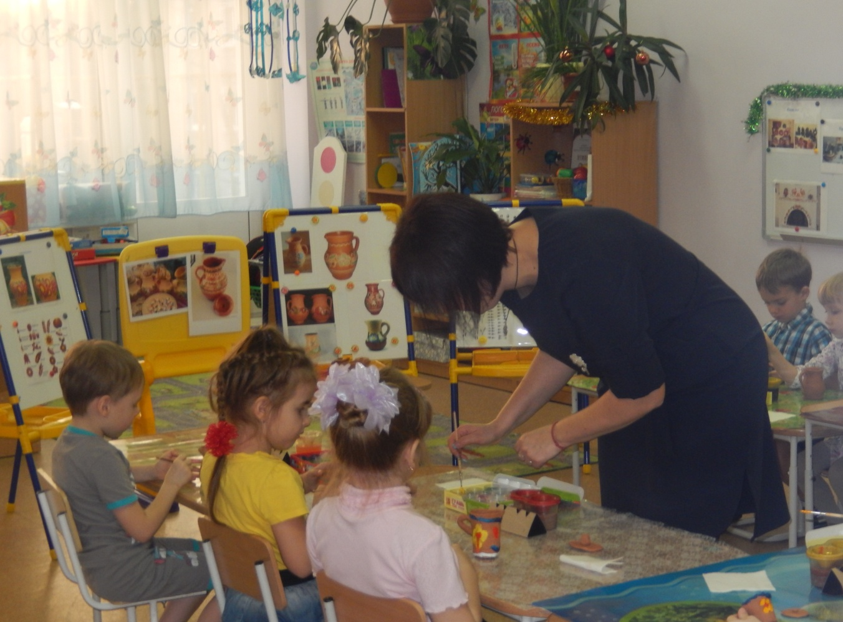

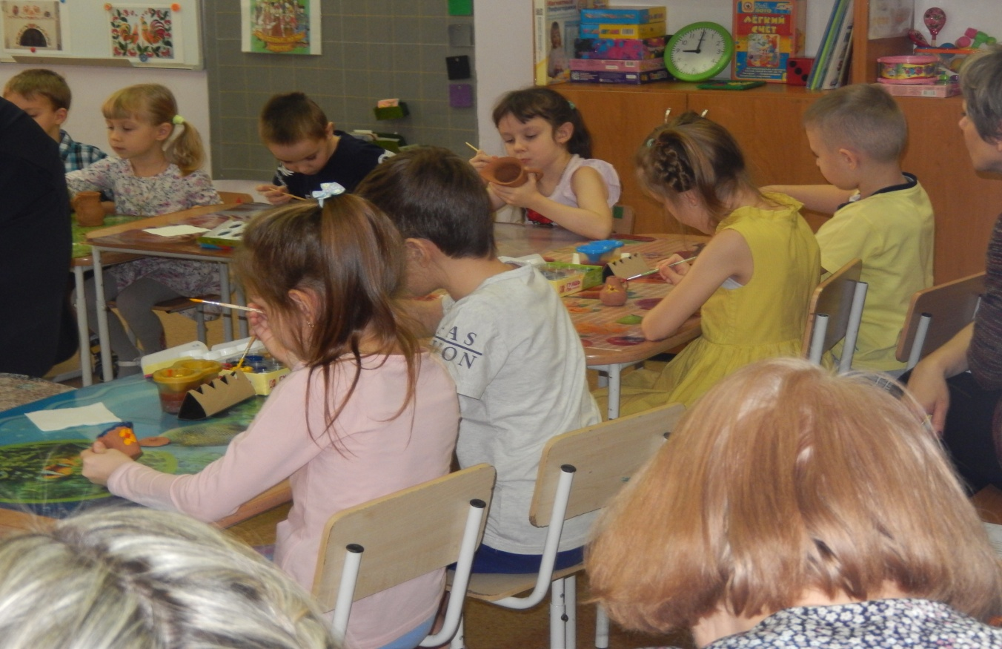

Разминка «Все ребята дружно встали»
Все ребята дружно встали Выпрямится.
И на месте зашагали. Ходьба на месте.
На носочках потянулись, Руки поднять вверх.
А теперь назад прогнулись. Прогнуться назад, руки положить за голову.
Как пружинки мы присели Присесть.
И тихонько разом сели. Выпрямиться и сесть.
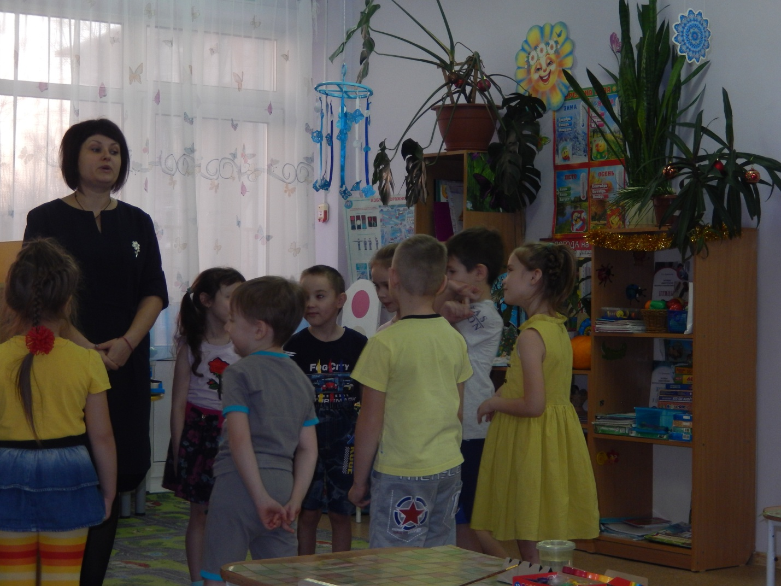

Подведение итогов:
Ребята, у вас получились замечательные изделия народного промысла - кувшинчики. Молодцы! Вы все сегодня хорошо поработали! Я предлагаю рассмотреть ваши работы. Дети рассматривают их, выделяют наиболее необычные. Давайте теперь пойдем к нашим друзьям в гости, да не с пустыми руками, а с подарками.
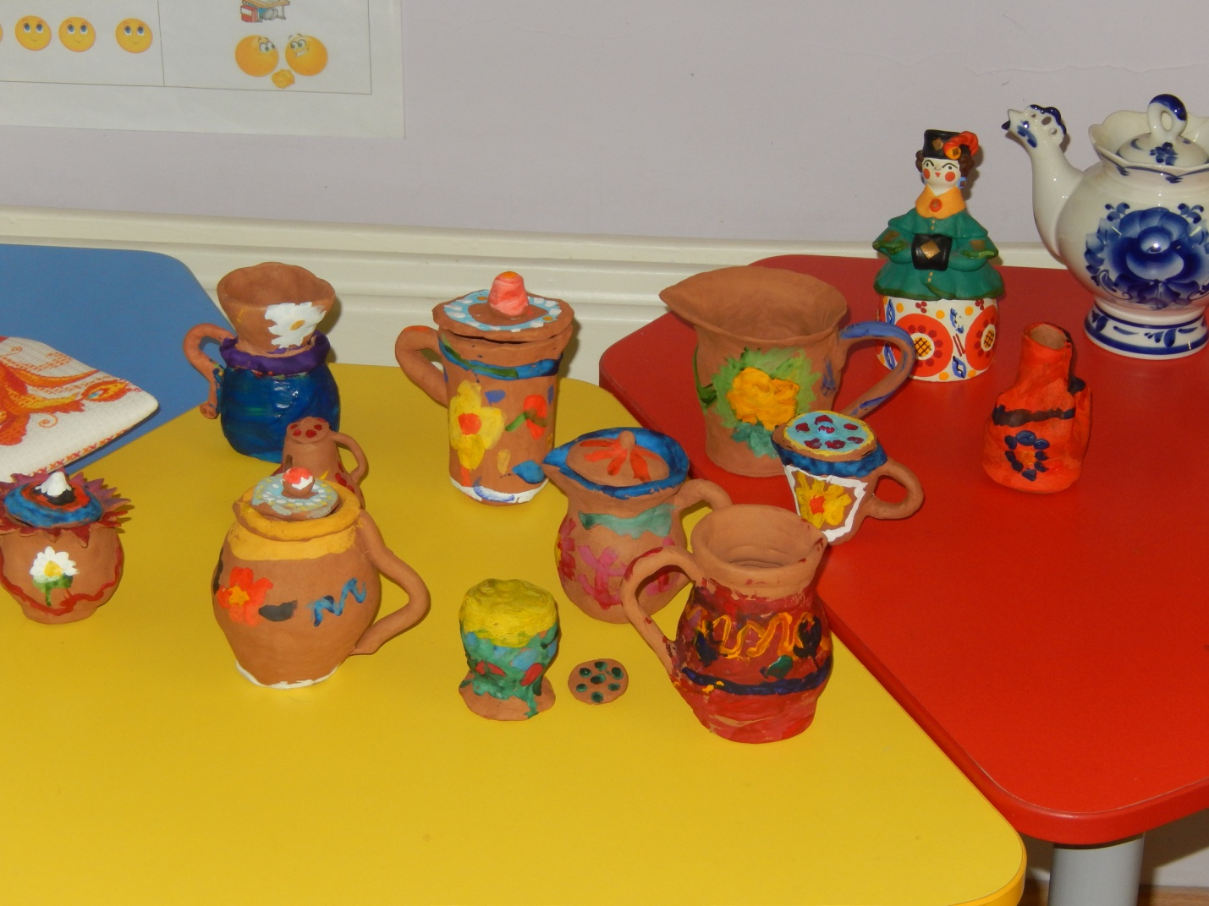
Дети дарят свои крынки украинским друзьям, а те, в ответ, угощают детей конфетой на палочке – сахарными петушками.

